臺北醫學大學今日北醫-TMU Today: 2010海外交換學生說明會圓滿完成#more
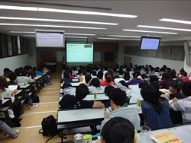
2010海外交換學生說明會圓滿完成
國際事務處於10月5日假教研大樓3002教室，舉辦「2010年海外交換學生說明會」，計有近2百名同學踴躍參加，幾乎將3002教室擠滿。
此次說明會由國際事務處的趙振瑞副處長主持，其詳細的為同學們講解各類校內外獎學金、如何申請，以及交換生需要的注意各種事項。由於說明會只有一小時、時間稍為緊迫，為避免同學仍有不清楚的地方，因此主辦單位特別將這次說明會的簡報及姐妹校名冊公布在國際事務處的「最近消息」，提供給有需要的同學自行下載。同學若仍有不解的地方，也歡迎來國際事務處詢問。（文/國際事務處）【圖：海外交換學生說明會當日同學踴躍參與的盛況】
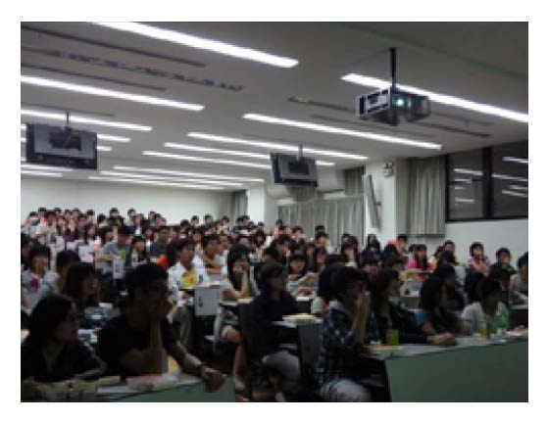
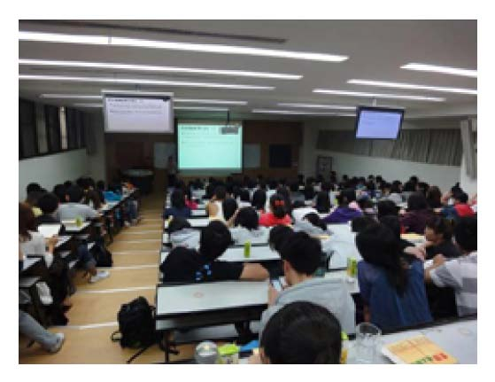
收藏此文：
« 日本德島文理大學薛昭亮教授至藥學院進行留學說明會 | 回到電子報首頁 | 碩、博生101與校長相見歡！ »
http://blog.tmu.edu.tw/tmubt/009196.html [2010/10/26 上午 10:51:17]

